**Základní parametry nabízených komponentů vybavení laboratoře**

# Precizní stacionární okružní pila pro pořizování velmi tenkých vzorků pro následnou analýzu dřeva a materiálů na jeho bázi

**Dendrocut**

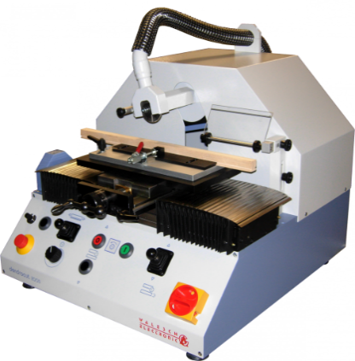výrobce: **Walesch Electronic GmbH, Švýcarsko**

**Základní technické parametry:**  
Průměr řezného kotouče: min.63 mm   
Otáčky: regulovatelné od cca 900 do cca 3000 ot/min  
Hloubka řezu (minimální): 15 mm  
Rozsah posunu kotouče:  
Ve směru osy x: 280 mm  
Ve směru osy y: 100 mm  
Ve směru osy z: 50 mm  
Šířka vzorku: 1.0 - 5mm  
Zdroj napájení: 220V  
Rozměry zařízení: 620 x 660 x 555 mm  
Váha: 130kg

**Příslušenství:**

Série klíčů pro základní seřizování a údržbu  
Náhradní pilové kotouče min. 6ks  
Vysavač s nástavcem na odsávání pilin

# Systém pro digitalizaci odebraných vzorků dřev (vývrtů i kotoučů) pro následnou obrazovou analýzu.

Stůl pro automatické makro-snímkování dendrochronologických vzorků **Skippy WSL**Výrobce: **WSL, Švýcarsko**

Systém pro digitalizaci letokruhů z vývrtů a disků, včetně dlouhých mikrosekcí (až do délky 40 cm) prostřednictvím procházejícího světla. To umožňuje dendrogeomorfní analýzy změn dřeva v mikrořezech pořizovaných pomocí WSL-Core-Microtome.  
Součástí stolu je vysoce kvalitní fotoaparát Sony Alpha 7R IV a objektiv Sony FE 90mm f/2.8 Macro

# Zařízení pro úpravu dendrochronologického materiálu

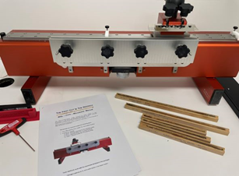**Mikrotom**

**WSL-Core-microtome**  
Výrobce: **WSL, Švýcarsko**

Možnost pořizovat dendrochronologické vzorky pro zkoumání buněčné struktury s rovnoměrnou mikrotloušťkou a bez deformací. Vytváří i upravuje pro následnou digitalizaci a obrazovou analýzu běžné typy odebraných vývrtů až do průměru 12 mm a délky 400 mm.

# SW platforma umožňující využívání speciálního systému pro dendrochronologickou analýzu odebraných vzorků dřevin

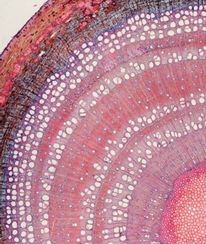Analytický SW systém  **ROXAS  
výrobce:  
SWL, Švýcarsko,**a nosná SW platforma **Image-Pro Plus v. 7**výrobce: **Media Cybernetics, USA**

Analytický systém **ROXAS SW** je speciální SW pro efektivní a flexibilní analýzu anatomických rysů v xylému a dalších tkáních včetně floému, paprsků a také jehličnanů, vyvinutý a využívaný Švýcarským federálním institutem pro výzkum lesů, sněhu a krajiny (WSL)

K dispozici jsou zejména funkce:   
a) Automatické zpracování obrazu  
Zlepšení kontrastu, vylepšení hran  
b) Automatická detekce buněk a prstenů, rozpoznávání letokruhů a buněk ve velkých vzorcích (lineárních i kruhových), detekce a filtrování buněk podle barvy, velikosti, tvaru a kontextu  
Automatické filtry pro odstranění částic a výčnělků z buněčných stěn  
c) Efektivní ruční úprava buněk a ohraničení prstenců, měření vizualizována jako upravitelné vektorové překryvy  
Toolbox pro automatické filtrování buněk pomocí složitých kritérií  
Mazání, kreslení, korekce, vracení nástrojů obrysů lumenu buněk a hranic prstenců  
Řízení kvality: tříděný seznam největších a nejmenších buněk  
d) Výstup dat v řadě parametrů, export do MS Excel a textových souborů, funkce spojení dat ze všech analyzovaných snímků do jednoho souboru  
e) Dávkové zpracování  
f) Analýza přizpůsobení -Knihovna konfigurací a tvorba vlastních  
Přizpůsobení barev vektorových překryvů (buňky, okraje prstenců, AOE, AOI)  
g) Další funkce: Analýza délky šířky a plochy snímaných jehličnanů, analýza tkáně v kruhových průřezech

Image-Pro Plus je (komerční) nosná SW platforma, kterou analytický systém využívá.

# Zařízení pro měření toku mízy na stojících stromech

Soustava propojených snímačů pro zachycení fyziologických pochodů dřevin

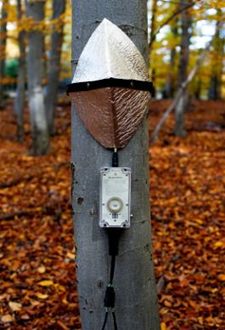**Sap flow system EMS 81**

výrobce: **EMS Brno, Česká Republika**

**Základní specifikace:**  
Měřicí jednotka MicroSet 8X  
Přímé zahřívání kmenových tkání  
Hodnoty průtoku mízy kg/h:  
Rozsah průtoku mízy (dT=1K) 0 až 0,38 kg/h na cm;  
Rozsah průtoku mízy (dT=2K) 0 až 0,188 kg/h na cm;  
Rozsah průtoku mízy (dT=3K) 0 až 0,13 kg/h na cm;  
Rozsah xylémového odporu 300 Ohm až 35 kOhm  
Široký rozsah provozního napětí 10 – 16,5 V DC  
Maximální topný výkon 2,4 W (omezený)  
Průměrná účinnost lepší než 85 %  
Topné napětí AC 1 kHz, nesinusové, max 150 Vef @25 kΩ  
Průměrná proudová spotřeba cca 20 mA až 50 mA denní průměr  
Kapacita paměti 256 kB; cca 120 000 odečtů; nevolatilní  
Záložní baterie (pro vnitřní hodiny)  
Komunikace speciálním IrDA/USB kabelem  
Rozměry 160 x 80 x 60 mm; 500 g  
Pracovní prostředí -20 až 50 °C; 0 až 100% RV  
Senzor průtoku SAP SF81  
Délka 80 mm  
Vzdálenost mezi elektrodami 20 mm  
Snímače teploty: čtyři termočlánky v nerezových jehlách (průměr 1 mm)

# Zařízení pro kontinuální měření změn tloušťky stromů na základě změn obvodové míry

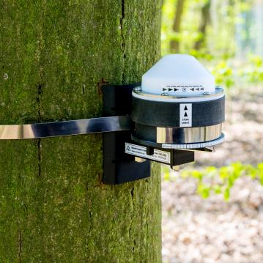Digitální přírůstoměr s průběžným ukládáním dat

**Dendrometr DRL26D**výrobce: **EMS Brno, Česká republika**

**Základní specifikace snímače přírůstu**:   
Rozsah měření přírůstu obvodu: 64 mm  
Linearita: 1 % plného rozsahu  
Rozlišení: 1 μm  
Vnitřní přesnost teploty: ± 0,3 °C  
Teplota provozního prostředí: -40 až 60 °C  
Vlhkost provozního prostředí: 0 až 100 %  
Velikost paměti (kapacita): 256 kB (100 000 odečtů)  
Životnost baterie s měřením každých 10 min: cca 4 roky  
Měřící interval 5 min až 4 hod  
Interval ukládání: 5 min až 4 hodiny  
Přesnost hodin (-10 až 40 °C) lepší než ±15 s/měsíc  
Baterie SAFT LS14250CNA  
Rozměr 100 x 70 x 100 mm  
Hmotnost (vč. baterie) cca 350 g  
Odolnost (Krytí): IP 63

# Kompaktní meteostanice na stožáru se záznamem dat a komunikačním modulem pro online přenos měřených hodnot

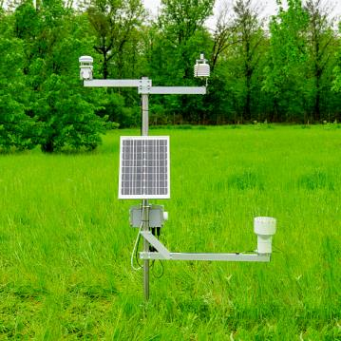**Meteostanice s centrální datovou platformou pro ukládání a on-line přenos dat**   
výrobce:   
**EMS Česká republika**

**Parametry meteostanice:**   
Provozní teplota: -40-+60°C,

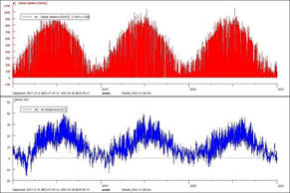Provozní vlhkost: 0-100%  
Stupeň odolnosti: IP63  
Možnost napájení vlastním solárním panelem nebo z jiného zdroje  
Intervaly měření a ukládání: od 3 sekund po 4 hod  
Kapacita paměti při intervalu měření: 10 min a ukládání 1 hod. cca 4 roky  
Životnost baterie při intervalu měření: 10 min a ukládání 1 hod. cca 2 roky  
**Parametry jednotlivých senzorů:**  
Rozsah měření teploty:-40 až 60 °C  
Přesnost teploty ± 0,2 °C  
Rozsah měření vlhkosti: 0 až 100%, přesnost ± 2%  
Rozsah měření tlaku vzduchu:300 až 1300 hPa  
Přesnost tlaku: ± 1 hPa  
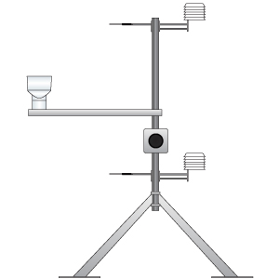Přesnost záření: ± 5%  
Intervaly měření a ukládání dat: od 3 sekund po 4 hod  
Rozsah měření rychlosti větru:0-30 m/s  
Rychlost větru od: 0,01 m/s  
Přesnost rychlosti větru: 0,3 m/s nebo 3 %, Přesnost směru větru: ± 3°  
Kapacita paměti 100 000 záznamů  
Životnost baterie: více než 5 let  
Srážky:  
Sběrná plocha: 200cm2, Rozlišení:0,2mm  
Časové rozlišení: 1 sec  
Kapacita paměti: 18.000 záznamů  
Srážková kapacita:3.000 mm  
Senzor půdní vlhkosti:  
Provozní teplota :0-70 °C  
Přesnost lepší než 0,1% VWC  
Rozlišení 0,1% VWC  
Rozteč tyčí 32 mm (1.3 in)  
Průměr tyče: 3.2 mm (0.13 in)  
Délka tyče 300 mm (11.8 in)

Součástí nabídky položek5. (Sap-flow metry) + 6. (Obvodové dendrometry) je jejich společné umístění, poskytující relevantní společné hodnoty několika fyziologických senzorů na jednotlivých stromech, společná platforma pro napájení, ukládání a online přenos dat. V případě zájmu je možné připojit i libovolná data ze senzorů položky 7. (Meteostanice) její součástí je Datalogger GreyBox (3x SDI12 port, GSM modem)

Pro registraci, ukládání a online připojení je i roční licence pro příslušný SW.

Další společné příslušenství: Upevňovací a propojovací příslušenství, kabeláž, úchytka, elektropříslušenství. Dále instalace zařízení "na klíč" a školení obsluhy na požadovaném místě a v termínu po dohodě se zadavatelem.

# Zařízení pro kontinuální měření lokálních změn tloušťky stromů

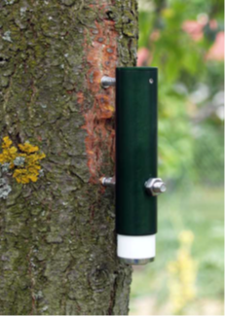

Bodový přírůstoměr

**D1 - Point Dendrometer**výrobce: **TOMST s.r.o., ČR**

Automatické a autonomní měření změn průměru kmene s rozpětím měření 8.890μm a rozlišením 0,27 μm  
Robustní konstrukce a vysoká klimatická odolnost  
Termočlánek proměření okolní teploty s možností korekce teplotních odchylek  
Datalogger pro automatické ukládání naměřených veličin  
Životnost baterie cca 10 let

**Příslušenství:** Kabel pro stahování dat do terénního počítače

# Laboratorní mikroskop

**Stereoskopický mikroskop   
Model STM 722 3142 LED**   
Výrobce: **EUROMEX, Velká Británie**

**Technické parametry:**  
Zorné pole s okuláry WF 10x: ø 28,6-4,4 mm, s okuláry WF 20x: ø 14-2,2 mm  
Okulár WF 10x/20 mm (2 ks), WF 20x/10 mm (2 ks)  
Hlavice binokulární otočná o 360°,   
úhel vhledu 45°  
nastavitelný oční rozestup 55-75 mm,   
dioptrické doostřování  
Objektivy pevně zabudovaný 1:1  
Celkové zvětšení:  
s okuláry WF 10x: 7x-45x  
s okuláry WF 20x: 14x-90x   
ZOOM: plynulý 0,7x-4,5x, poměr ZOOMu 1:6,4  
Pracovní vzdálenost 100 mm  
Ostatní doplňky přívodní el. kabel 1,3 m  
Stativ - zaostřování makroposuv s regulací tuhosti chodu  
Stativ - stůl rozměry 200x150 mm s pérovými držáky preparátu  
Stativ - osvětlení dopadající a procházející LED, nezávislá plynulá regulace obou světel  
Rozměry stativu   
výška: 335 mm  
šířka: 240 mm  
hloubka: 295 mm

# Přírůstové nebozezy pro odběr dendrochronologického materiálu

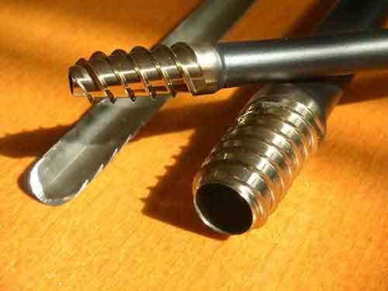

Přírůstové nebozezy

**CORETAX**Výrobce: **Haglof Sweden AB, Švédsko**

Přírůstové vrtákyo vnitřním průměru 5.15mm:   
v délce:   
200mm  
300mm  
350mm  
600mm  
O vnitřním průměru 12mm:  
v délce:  
450mm

Délky a počet břitů lze případně (2T/3T) upřesnit při objednávce podle konkrétních požadavků odběratele.

# Akumulátorová vrtačka s vysokým výkonem s nástavcem točivého momentu a adaptérem pro upnutí přírůstového vrtáku

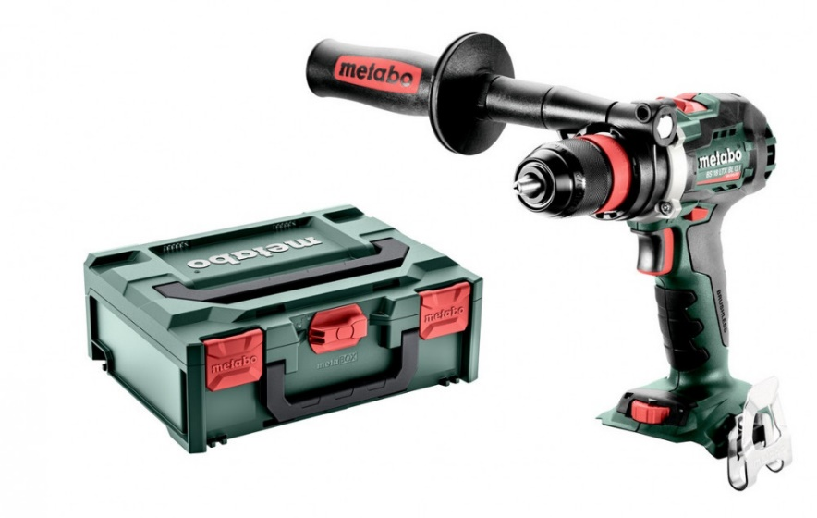Akumulátorový vrtací šroubovák

**METABO BS 18 LTX BL Q I**

**Nástavec točivého momentu PowerX3**

výrobce: **Metabo, SRN, EU**

**Základní technické parametry**

Rozpětí sklíčidla 1.5 - 13 mm  
Váha vč. akumulátorového článku: 2.1 kg  
Hladina akustického výkonu (LwA) 82 dB(A)  
AKUMULÁTOR  
Napětí akumulátoru, až 18 V  
KROUTICÍ MOMENT  
Nastavitelný točivý moment 1 - 20 Nm  
Impulsový moment 65 Nm  
Max. točivý moment tvrdý: 120 Nm  
Max. točivý moment měkký: 60 Nm  
VRTÁNÍ  
Hladina akustického tlaku dB(A): 71 dB(A)  
PRŮMĚR VRTÁNÍ   
Ø vrtáku do oceli: 13 mm  
Ø vrtání měkkého dřeva: 65 mm

**Příslušenství:**  
2x LiHD 10 Ah + rychlonabíječka ASC 145  
Kufr MetaLoc  
Přídavná rukojeť  
Rychlovýměnné sklíčidlo  
Rychlovýměnný držák bitů  
Spona na opasek a zásobník bitů

Adaptér pro upevnění přírůstového nebozezu